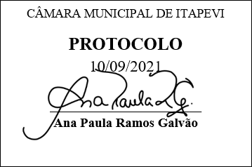
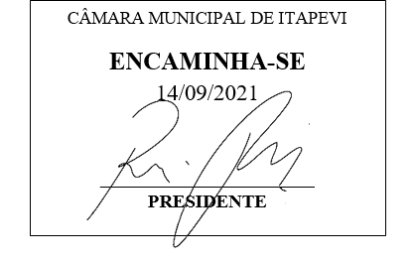
INDICAÇÃO Nº 1963/2021
Súmula: Indico ao Executivo, junto ao órgão competente, instalação de lombofaixas no Corredor Oeste próximo ao Viaduto Ameríndia.

INDICO à mesa, na forma regimental vigente, que seja oficiado ao Excelentíssimo Senhor Igor Soares Ebert, Prefeito Municipal, junto ao órgão competente, instalação de lombofaixas no Corredor Oeste próximo ao Viaduto Ameríndia.

JUSTIFICATIVA:

Senhor Presidente,
Senhores Vereadores,
Senhoras Vereadoras,

Trata-se de uma solicitação dos moradores, principalmente os que residem no início da Rua Nelson Ferreira da Costa entre o Corredor Oeste e a linha do trem da CPTM, os quais informam que os motoristas que vem de Jandira sentido Itapevi estão passando em alta velocidade pelo local.

Moradores informam que há três meses um motorista perdeu o controle e subiu na calçada, derrubou um poste e caiu na Rua Nelson Ferreira da Costa. No último domingo (05/09/21) outro motorista perdeu o controle, subiu na calçada e derrubou a placa de sinalização, e só parou na mureta alguns metros à frente.

Informam também, que nos últimos meses um ciclista e um pedestre foram atropelados no local, e que nesta área da referida rua só há um poste pois os demais foram derrubados por motoristas imprudentes que dirigiam em alta velocidade e se perderam na curva.

Diante do exposto, com o intuito de oferecer mais segurança aos moradores e aos munícipes que trafegam ou passam pelo local, solicitou a análise da possibilidade de instalação de lombada no local especificado do Corredor Oeste.
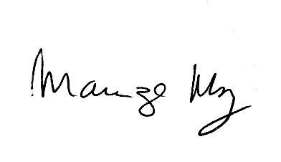
Sala de Sessões Bemvindo Moreira Nery, 08 de setembro de 2021.

__________________________________________________
MARIZA MARTINS BORGES
Vereadora - PODEMOS

